1.在该页面增加三个字段，包括发文单位、文号、发文时间，由办事员或者管理员填写相关信息，具体如下：

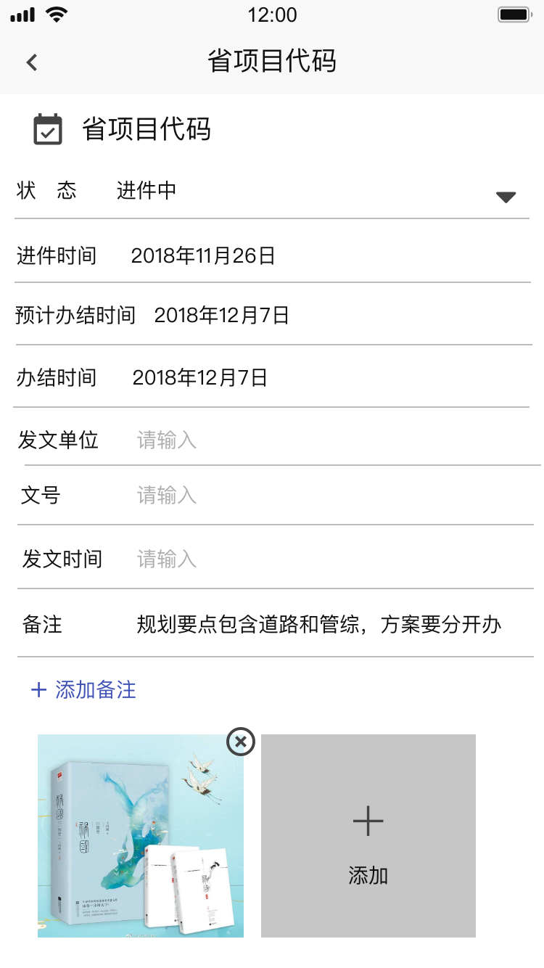

2.PC端展示如下

点击前期手续汇总，则右侧页面展示项目名称和相关操作，点击查看跳转到查看页面，点击下载则弹出下载位置提示框

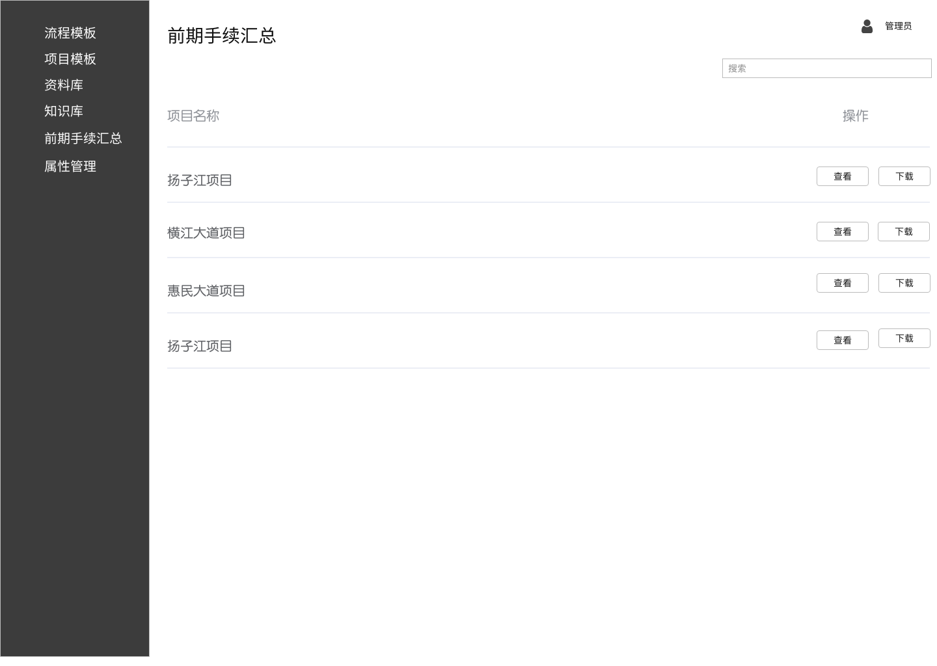

该页面进行实时汇总，汇总小程序端所填的相关信息，按照小程序端信息录入时间进行排序，先录入的排在上面，后录入的排在下面，下方的下载按钮支持下载该表格，弹出下载位置提示框

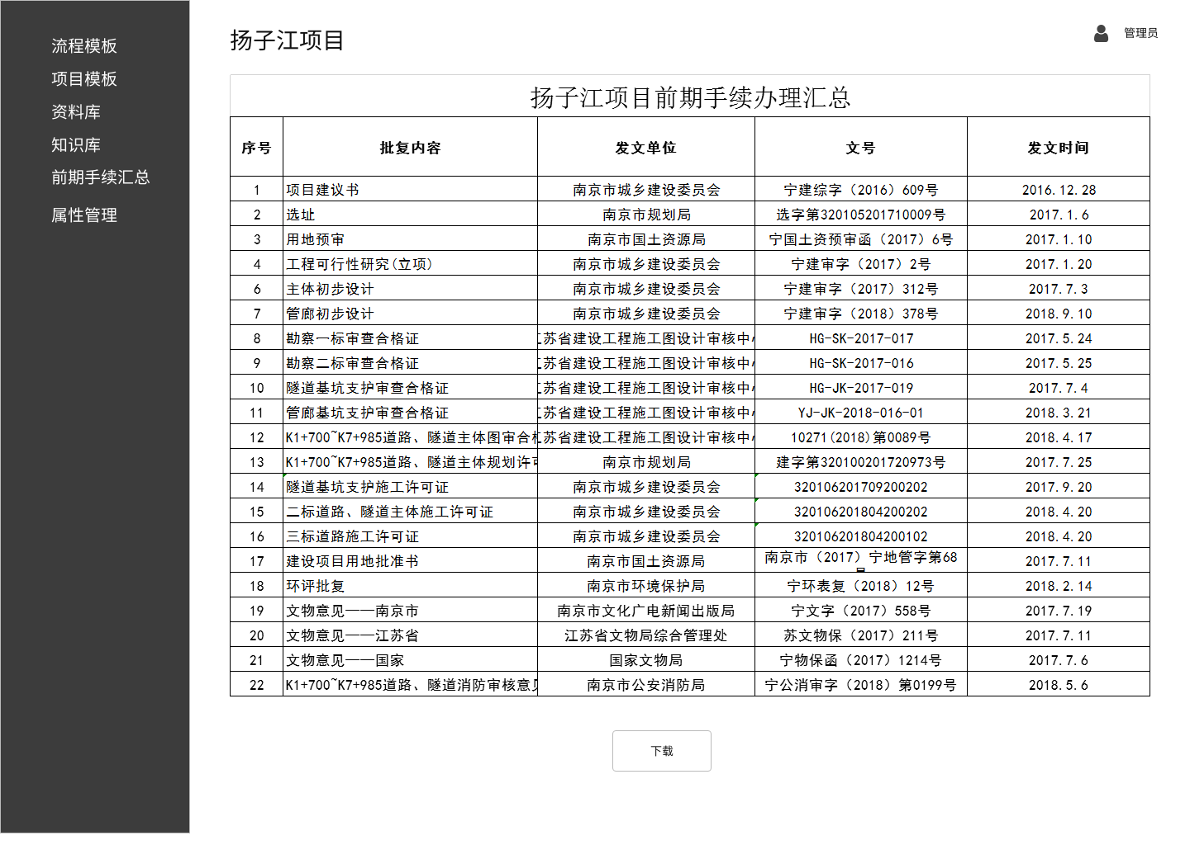

表格文件